Una sèrie d’elements, uns amb més importància i uns altres amb menys, conformen la genuïnitat de les nostres festes patronals i populars. Dins l’apartat d’aquells que podríem anomenar elements menors hi trobem les estampes que habitualment rebem els fidels a l’hora de venerar al sant o marededéu que tenim devoció.
Dins els rituals de la festa de Santa Àgueda, a Sencelles, des de molt antic s’han repartit estampes. Sempre a l’Oferta de l’ofici major de la diada, moment sublim i solemne en que els sencellers i sencelleres renovem el vot que feren els nostres avantpassats de guardar aquesta diada com a colenda. Aquí l’Oferta, a més, ve acompanyada d’un cant i una música especial, els goigs. Aquests molt sovint han arribat als fidels impresos en un full, o el que és el mateix, en format d’estampa. De tot això va aquesta petita mostra que ara vos presentem: FLOS AGATHAE.
El significat genèric de la paraula estampa s’entén com una imatge obtinguda a partir de l’empremta que deixa un boix, una pedra litogràfica o una planxa de calcografia en un suport com el paper després d’estampar amb una pressió determinada. Per tant, tots els fulls impresos obtinguts per aquest procediment són per definició estampes.
La seva producció a Mallorca sempre ha estat molt extensa. Les confraries i els gremis van tenir un paper important en la difusió, producció, i distribució d’aquesta mena de fulls. Cada any aquestes corporacions feien imprimir estampes amb la imatge del seu patró que eren entregades a mena de contraprestació o rebut dels donatius dels devots. Les estampes religioses es feren molt populars i tenien una funció ben determinada. Hom els hi atribuïa propietats protectores i fins i tot guaridores. De tot això en coneixem alguns casos ben curiosos. A certes contrades de Catalunya hi havia el costum d’ingerir estampes de Sant Blai, advocat per curar mals de gola, per tal que la imatge del sant entrés en contacte amb la part afectada de la gargamella. Altres estampes, les de Sant Antoni de Viana, eren col·locades a les solls, sestadors, païses, etc. amb l’afany d’invocar la tutela d’aquell que Déu elegí com a protector del bestiar.
Les estampes han esdevingut un element molt apreciat per els cristians. Avui en dia, si bé el catolicisme va a la baixa, no passa així amb el fet religiós o les creences religioses. Les estampes són un indicador d’aquesta afirmació. És habitual trobar-ne a papereries i a comerços d’objectes religiosos i la venda va en alça, és usual veure un moneder o cartera amb l’estampa de la Mare de Déu o d’un sant determinat, que se’n col·loquin dins els cotxes, n’aferrin al darrera de les portes de les cases, se n’emprin com a punts de llibre o esdevinguin peces molt valorades per autèntics col·leccionistes. Tot això ens demostra la devoció que professem als sants que ens dispensen la seva custodia i la confiança que ens donen a l’hora d’evitar perills. Un autor contemporani ha escrit: “Qui m’havia de dir a mi que un basar xinès em donaria les claus per reflexionar sobre la religiositat del meu país”.
Amb aquesta mostra, una vegada més la Fundació Mossèn Bartomeu Oliver s’ha volgut adherir al programa de festes amb que el nostre poble ret honor a Santa Àgueda. Aquesta festa i aquesta devoció mai foren estranyes a Don Bartomeu, ans ben al contrari. Son molts els testimonis que tenim d’un vertader efecte del mossèn envers la Patrona de Sencelles. En diverses ocasions fou convidat a enaltir les glòries de la verge i màrtir predicant el sermó de la diada i va ser un dels puntals animadors dins el Centre Cultural de Sencelles a l’hora de recuperar la festa (1974 aprox.) que havia decaigut tant, a nivell popular, que quasi estava en vies de desaparèixer. En aquest sentit cal apuntar que l’Església parroquial, amb Don Bartomeu formant part d’ella, mai va deixar de celebrar la diada.
Paraules manuscrites de Don Bartomeu son aquestes que trobarem fa poc temps dins la paperassa del seu arxiu personal i que son un reflexa d’aquesta devoció i aquesta estima: “Estim molt tot el món, més Europa, més Espanya, més el Països Catalans, més encara Mallorca, però molt més Sencelles. M’agrada la llengua llatina, més l’anglès, més l’espanyol, més el català, encara més el mallorquí i molt més el senceller. Som devot de Sant Pau, que és un sant universal, més de S. Benet que salvà Europa, més de S. Jaume que alliberà Espanya, més de la Mare de Déu de Montserrat que guarda els catalans, més de la Mare de Déu de Lluc que és la Reina de Mallorca, i molt més de Santa Àgueda que és la Patrona de Sencelles”.
S’oposà en fermesa a anomenar copatrona de Sencelles a Santa Àgueda, quan autoritats civils i religiosos així ho feren sense motius ni arguments, fent prevaler el títol de patrona que legítimament l’hi correspon per voluntat dels nostres avantpassats. Trobem a Don Bartomeu relacionat amb la salvaguarda de la “Comèdia de Santa Àgueda” durant dècades i en les darreres escenificacions dels anys setanta del segle passat que dirigí el mestre, també, de bona memòria, Macià Llabrés Ramis.
Veiem que la relació entre aquest capellà, que ell mateix es va auto nomenar “senceller fins al moll dels ossos”, amb Santa Àgueda fou tan estreta que be valdria estudiar-la i que donaria per omplir les pàgines d’un capítol sencer o el contingut d’una exposició.
Cap als inicis de la dècada dels anys noranta, mossèn Bartomeu ja de ple dins el natural decliu de la vida feu pública la seva darrera mostra d’amor filial envers la nostra cultura, el nostre poble i la nostra patrona, patrocinant els Goigs a Santa Àgueda, patrona de Sencelles, que escriví el canonge de la Seu mossèn Pere J. Llabrés i que va publicar la parròquia el mes de febrer de 1992. Son els mateixos que, una vegada més, haurem cantat els sencellers i les sencelleres enguany per la festa patronal i que, llògicament, son exposats en aquesta mostra. Per molts anys.



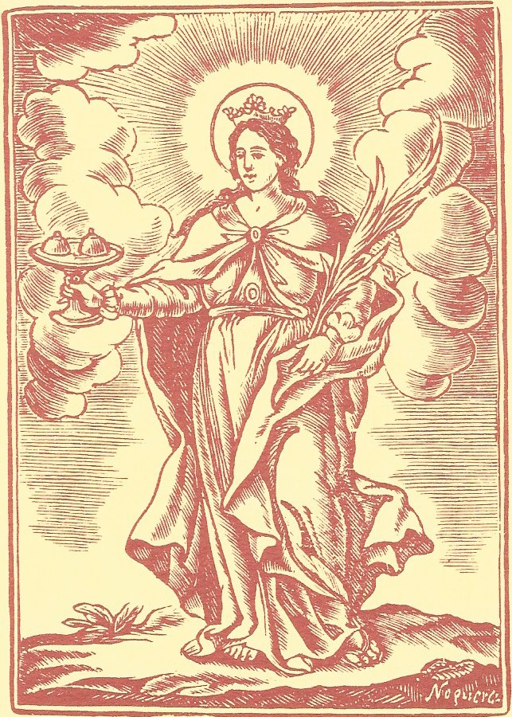
Flos agathae
els goigs i les estampes de Santa Àgueda a Sencelles
Sencelles, febrer de 2017. Mostra organitzada per la Fundació Mossèn Bartomeu Oliver.

